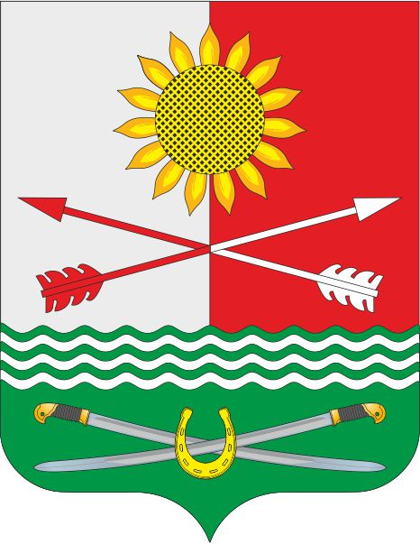

РОССИЙСКАЯ ФЕДЕРАЦИЯ
РОСТОВСКАЯ ОБЛАСТЬ
РОДИОНОВО-НЕСВЕТАЙСКИЙ РАЙОН
МУНИЦИПАЛЬНОЕ ОБРАЗОВАНИЕ
«БАРИЛО-КРЕПИНСКОЕ СЕЛЬСКОЕ ПОСЕЛЕНИЕ»

АДМИНИСТРАЦИЯ БАРИЛО-КРЕПИНСКОГО СЕЛЬСКОГО ПОСЕЛЕНИЯ

ПОСТАНОВЛЕНИЕ

30.12.2022 г. № 146 сл. Барило-Крепинская

Об утверждении муниципального задания
на 2023 год и плановый период 2024-2025 годы
для муниципального бюджетного учреждения культуры
«Барило-Крепинский сельский Дом культуры»

В соответствии с Федеральным законом от 27.07.2010 № 210-ФЗ «Об организации предоставления государственных и муниципальных услуг», Федеральным законом от 06.10.2003 №131-ФЗ «Об общих принципах организации местного самоуправления в Российской Федерации», руководствуясь Уставом муниципального образования «Барило-Крепинское сельское поселение» и Уставом муниципального бюджетного учреждения культуры «Барило-Крепинский сельский Дом Культуры»,

ПОСТАНОВЛЯЕТ:

- Утвердить муниципальное задание муниципальному бюджетному учреждению культуры «Барило-Крепинский сельский Дом культуры» на 2023 год и плановый период 2024-2025 года согласно приложению.
- Настоящее постановление вступает в силу с 01 января 2023 года.
- Контроль за исполнением настоящего постановления оставляю за собой.

Глава Администрации
Барило-Крепинского сельского поселения А.В. Букуров

